Брифиринг «Абайлаңдар балалар!»
Анықтама
Қыркүйек 2023 жыл
Қыркүйек айының 27 жұлдызында жоспардан тыс құқықбұзушылық, зорлық – зомбылық және бопсалаушылық Брифиринг «Абайлаңдар балалар!» тақырыбында 7-11 сынып оқушыларымен аудандық балалар және жасөспірімдер инспекторы Қ.Мәжікенмен кездесу өтті. Кездесу барысында тәртіпбұзушылық, құқықбұзушылық жайлы түсіндірме жұмыстары жүргізілді. Және зорлық – зомбылық, бопсалаушылық туралы анонимдік сауалнама алынды. Мұндағы басты мақсат оқушылардың мектеп қабырғасындағы тәртібін, мұғалімнің, ата – ананың қарауынсыз сыртта жүргенде оқушылардың өзін – өзі ұстауын үйрету. Сонымен қатар, балаларды түрлі зорлық – зомбылықтан сақтап, бопсалаушылықтың алдын – алу. Кездесу мектептің әлеуметтік желісіне жүктелді.
https://www.instagram.com/p/CyK9PS3Nxop/?igshid=MzRlODBiNWFlZA==
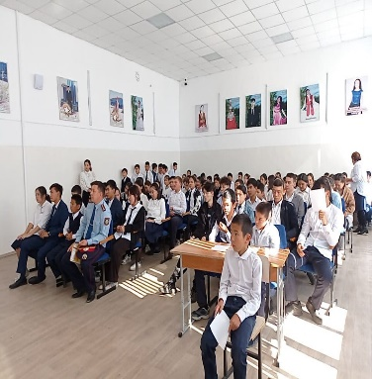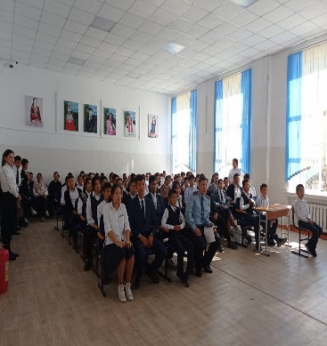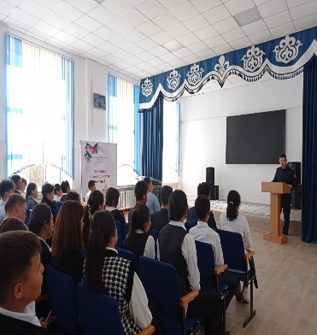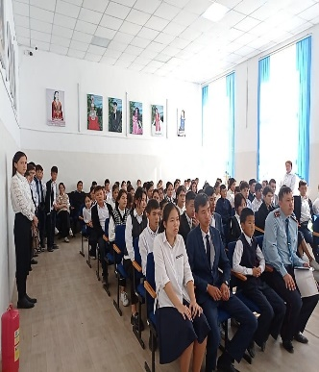

Тәлімгер: Тельгузинова М.Ш

